人間作業モデル講習会のパワーポイントの販売について

この度の新型コロナウィルスの蔓延の影響で講習会の開催ができなくなりました．そこで人間作業モデル（以下，MOHO）の勉強をしたいという方のために講習会で用いるパワーポイント（以下，PPT）を販売します．パワーポイントはUSBボードに入れて販売します．それと講習会で用いる資料を添付します．

ご自分で講習会のPPTと資料を見て，MOHOを学ぶことができますし，後で講習会に参加して講師がPPTを用いての語りを聞くこともできます．その際には，講義資料を渡しませんので，値引こうと考えています．MOHOのPPTをお求めいただき，MOHOを学んでみませんか．

PPTは以下のような構成になっています．
第1部は理論編で，MOHOの事例と概論，作業療法の歴史，人間作業（意志，習慣化，遂行能力，環境）などの9つのPPTが含まれます．第2部は，作業療法の過程とリーズニング編です．MOHOの評価法（観察，自己報告､面接，複合的評価法）で，6つのPPTが含まれます．最後の第3部は，10のPPTから成る治療編です，下記の要領でお申し込みください．
第1部 第2部 第3部
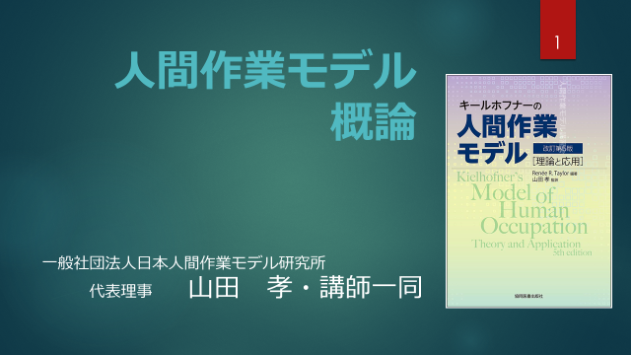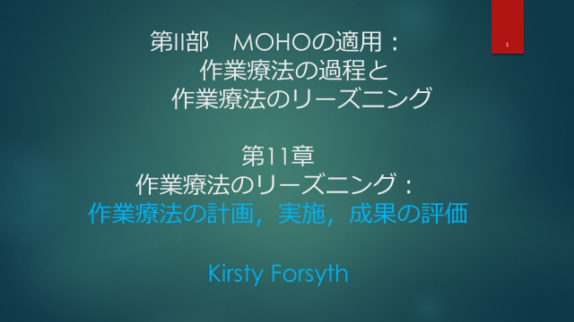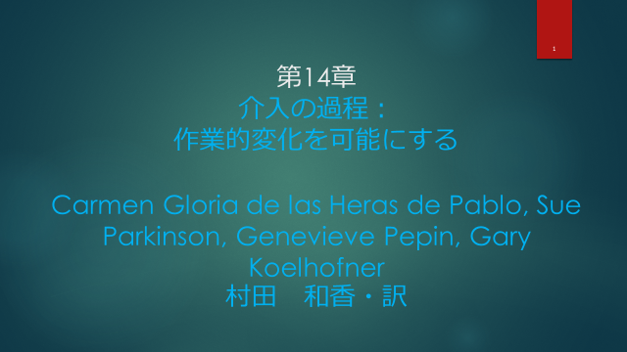
PPT購入代金は第1部，第2部，第3部はいずれも14,000円，全部ですと42,000円です．

評価法の講習会のPPTも販売しています．評価法の1日目も2日目もそれぞれ5つのPPTです．
1日目は，①作業に関する自己評価（OSA），②作業遂行歴面接第2版（OPHI－Ⅱ），③作業的状況評価面接と評定尺度（OCAIRS），④高齢者版・余暇活動の楽しさ評価法(LAES)，⑤作業質問紙（OQ）です．２日目は，⑥人間作業モデルスクリーニングツール（MOHOST），⑦人間作業モデル探索レベル成果評定法(MOHO-ExpLOR)，⑧意志質問紙(VQ)，⑨認知症絵カード評価法(APCD)，⑩コミュニケーションと交流技能評価(ACIS)になります．
PPT購入代金は1日目，2日目はいずれも21,000円，全部ですと42,000円になります．

申込：次の一社）日本人間作業モデル研究所のメールアドレスri.moho.j@gmail.com にPPT購入と題を付けてお申し込み下さい．購入するPPTを1部，2部，3部などとご記入下さい．最後に，郵便番号，住所，氏名，電話番号をご記入ください．
費用：該当するPPTの金額を，ホームページの講習会の欄に書いてあります振込先にお送りください．
申込が届き，費用が振り込まれたら，講義資料とUSBボードをお送りします．

後に，ご自分の地域で開催される講習会に参加したい場合は，参加費を割引きたいと思います．

人間作業モデルの評価法の販売について

MOHOの評価法を販売しています．詳しくはホームページrimohoj.or.jpをご覧ください．

一般社団法人日本人間作業モデル研究所
遠隔地教育による人間作業モデル講習会

以下の日程により，Zoomを用いた人間作業モデル（MOHO）の遠隔地教育を実施します．皆様，ふるってご参加ください．

日程 内容 日程 内容
5月16(土)-17 (日)日 講習会 11月14(土)-15 (日) 日 講習会
6月13(土)-14 (日)日 評価法講習会 12月12(土)-13 (日) 日 評価法
7月18(土)-19 (日)日 認知症講習会 1月23(土)-24 (日) 日 発達期
8月22(土)-23 (日)日 講習会 2月13(土)-14 (日) 日 講習会
9月19(土)-20 (日)日 評価法講習会 3月13(土)-14 (日) 日 評価法
10月10(土)-11 (日)日 認知症講習会

内容の詳細
MOHO講習会
1日目 ●事例を通してのMOHOの紹介 ●作業療法の歴史とMOHO
●人間作業モデルの理論の概略 ●人間作業モデルの評価法概説
２日目 ●評価法の概略 ●治療介入方法と事例 ●日本のMOHOの現状，MTDLPとの関係
●RCTによるMOHOのエビデンス ●3つの事例
MOHO評価法講習会
1日目 ①作業に関する自己評価（OSA） ②作業遂行歴面接第2版（OPHI－Ⅱ）
③作業的状況評価面接と評定尺度（OCAIRS）
④高齢者版・余暇活動の楽しさ評価法(LAES) ⑤作業質問紙（OQ）
２日目 ⑥人間作業モデルスクリーニングツール（MOHOST）
⑦人間作業モデル探索レベル成果評定法(MOHO-ExpLOR) ⑧意志質問紙(VQ)
⑨認知症絵カード評価法(APCD) ⑩コミュニケーションと交流技能評価(ACIS)
MOHO認知症講習会
1日目 事例とMOHO概論 作業療法の歴史とMOHO
評価法概論 評価法の実際(MOHOST, MOHO-ExpLORE, VQ，APCD)
2日目 治療介入の方法 日本のMOHOの現状，MTDLPとの関係
認知症のコホート研究 急性期の認知症治療 認知症のRCT研究
事例

受講料
賛助会員・学生^{※1} 両日 ８，０００円 1日のみ ５，０００円
OB学会会員 両日 １０，０００円 1日のみ ６，０００円
非会員 両日 １２，０００円 1日のみ ７，０００円
※1 学生とは，大学生，専門学校生のことで，大学院生を除きます．

申込方法 当研究所ホームページ（rimohoj.or.jp）のWeb申込フォームよりお申込みください．
参加費は事前に指定の口座にお振込みください．入金が確認されましたら，講義資料をお送りします．開催日前日までにZoomの招待状をお送りします．支払方法やキャンセルポリシーに関する詳細は，当研究所のホームページの講習会の項をご覧ください．

一般社団法人日本人間作業モデル研究所

